Pozvánka na setkání pracovní skupiny
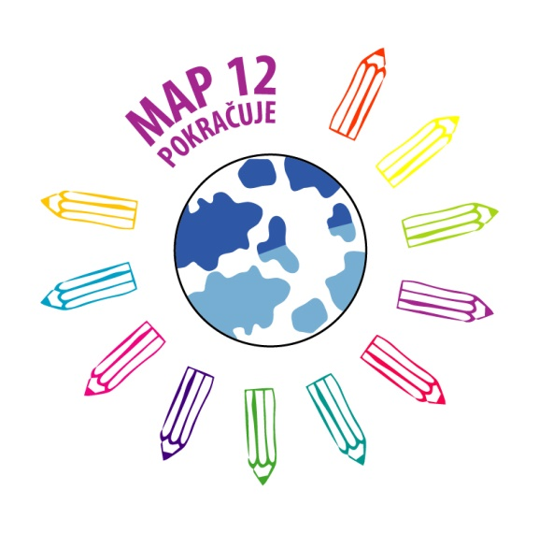
Rovné příležitosti a řešení přechodů ve vzdělávání

Termín setkání: 11. 12. 2019 v 13.00
Místo setkání: Zasedací místnost MC Praha-Libuš, K Lukám 664,
Téma setkání: Rovné příležitosti - Setkání povede paní Diana Roubová
Ráda bych Vás pozvala na setkání PS Rovné příležitosti, která proběhne 11. 12. 2019 od 13.00 hod. v Klubu Senior.
Setkání povede paní Diana Roubová, kterou znáte z Konference MAP.

Na setkání se budeme věnovat i připomínkování Ročního akčního plánu MAP P12
Marta Hrubá a Ivana Gerlašinská
Vedoucí PS

